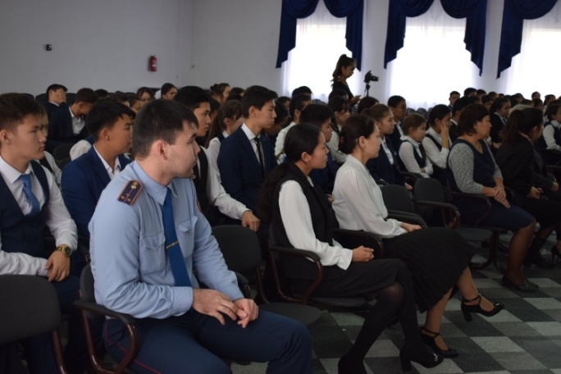10 қазан 2019 жылы «Жасөспірімдер арасындағы құқық бұзушылық» және «Жас санасын жаулаған теріс ағым» тақырыптары бойынша Ақтөбе облыстық білім басқармасының маманы Гүлдана Бакиева мен «Аңсар» ақпараттық талдау орталығының басшысы Нұрсұлтан Жаншин жоғары сынып білім алушылары, ұстаздармен кездесу өткізіп, ақпараттық-насихаттау жұмыстарын жүргізді.

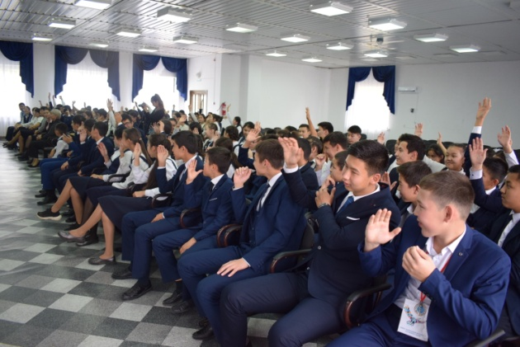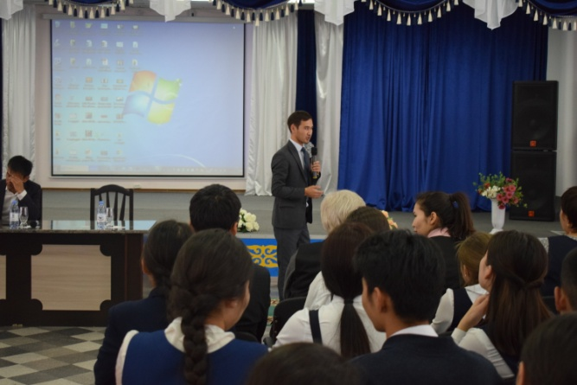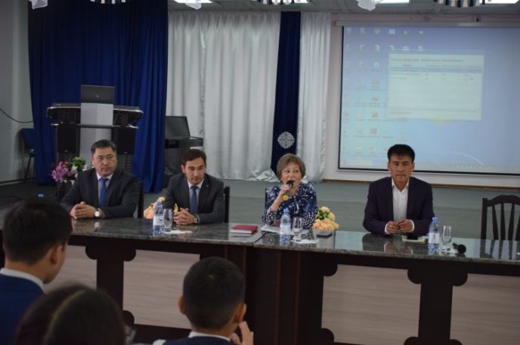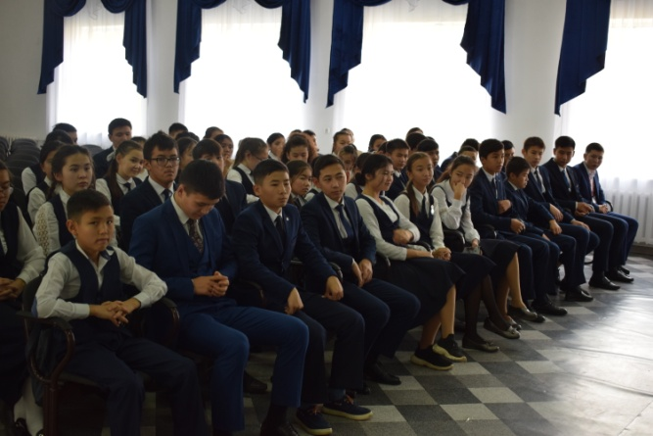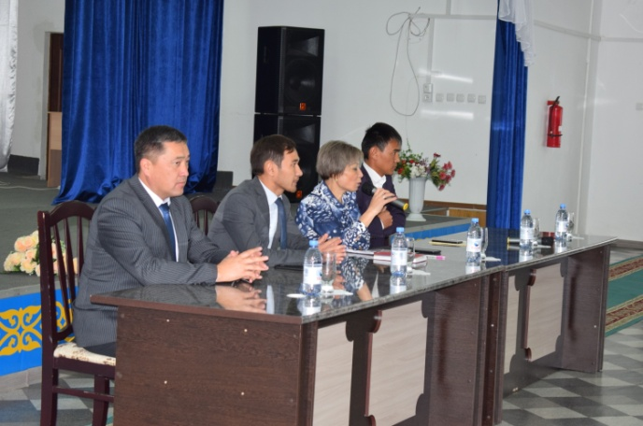

Орындаған: Жасаганбергенова Б